2018-2019 EĞİTİM ÖĞRETİM YILI TOPRAK SANAYİ İHO
ARAPÇA DERSİ 1.ÜNİTE 1.DERS KONU TARAMA TESTİ

1. | Arapça olarak verilen kelimelerin anlamlarını boş bırakılan yere yazınız.  تناولْتُ ................  رَجَعْتُ ................

2. | Arapça olarak verilen fiillerin anlamlarını boş bırakılan yere yazınız.  ذَهَبْتُ ...............  طَبَخْتُ .............

3. | Aşağıda verilen Arapça cümlenin Türkçe anlamını boş bırakılan yere yazınız.  أنا طالب في الصف السادس  ..............................

4. | Aşağıda verilen Arapça cümlenin Türkçe anlamını boş bırakılan yere yazınız.  استيقظت مبكرًا هذا الصباح  ..............................

5. | Aşağıda Arapçası ve Türkçesi verilen kelimeleri eşleştiriniz.
 | Okul | مَدْرَسَة
 | Bahçe | تِلْميذ
 | Öğrenci | حَدِيقَة
 | Sınıf | دَرَّاجَة
 | Bisiklet | صَفّ

6. | Öğretmen bir öğrencisi için هذه تِلْميذة  ifadesini kullanmıştır. Bu öğrencinin ismi aşağıdaki isimlerden hangisi olamaz?
 | A) Ahmet B) Ayşe C) Melike D) Sude

7. | "Ben okulumu çok seviyorum" demek isteyen Nuray'a hangi cümleyi önerirsiniz?
 | A) | أنا أحب دراجتي كثيرًا
 | B) | أنت أحب مدرستي كثيرًا
 | C) | أنا أحب مدرستي كثيرًا
 | D) | أنا أحب صَفِّي كثيرًا

8. | أتُحِبّ الشّاي؟  نعم،..........  Diyalokta boş bırakılan yere aşağıdakilerden hangisi gelebilir?
 | A) | لا، لا أحِبّ الشّاي
 | B) | لا أحِبّ الشّاي
 | C) | أحِبّ الشّاي
 | D) | أحِبّ القَهْوة

9. ماذا تُحِبّ مِن الألْعاب؟
Sorusunun resme göre en uygun cevabı hangisidir?
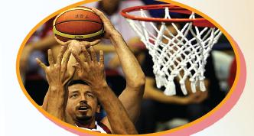
A) يُحب كرة السلة
B) أحب كرة السلة
C) أحب لعبة الاختفاء
D) أحب كرة القَدم

10. | Semih çok aç olduğunu Arapça olarak ifade etmek istiyor. O'na hangi cümleyi önerirsiniz?
 | A) أنا جوعان جدًا | B) أنا نظفت البيت
 | C) هو جوعان جدًا | D) أنتِ جوعان جدًا

11. | خَرَجَ مِن بَيْته  Şeklinde bir söz söyleyen Mert, bu sözü kimin için söylemiş olamaz?
 | A) Erkek kardeşi | B) Babası
 | C) Kız kardeşi | D) Abisi

12. | Ahmet, kızkardeşi için "O, okuluna gitti" demek istiyor. Ahmet'e hangi cümleyi önerirsiniz?
 | A) | ذَهَبَت إلى بَيْتها
 | B) | ذَهَبَت إلى مَدْرَسَتها
 | C) | ذَهَبَ إلى مَدْرَسَتها
 | D) | ذَهَبَ إلى مَدْرَسَته

13. | أنا ......... كرة السلة  Cümlesinde boş bırakılan yere aşağıdakilerden hangisinin gelmesi uygundur?
 | A) تَلْعَب | B) لعبتُ
 | C) لَعِب | D) تُحِبّ

14. | Topla oynanan oyunlar hangi seçenekte birlikte verilmiştir?
 | A) | كُرة السَّلّة - لعبة جر الحبل
 | B) | لعبة جر الحبل - كُرة القَدم
 | C) | كُرة القَدم - كُرة السَّلّة
 | D) | لعبة جر الحبل - لعبة قفز الحبل

15. | Hangi oyunu oynamak için herhangi bir araca gerek yoktur?
 | A) لعبة قفز الحبل | B) لعبة الاختفاء
 | C) كُرة السَّلّة | D) كُرة القَدم

16. | Seçeneklerin hangisinde iple oynanan oyunlar birlikte verilmiştir?
 | A) | لعبة قفز الحبل - لعبة جر الحبل
 | B) | من الأذن إلى الأذن - لعبة قفز الحبل
 | C) | لعبة الدعابل - لعبة الاختفاء
 | D) | لعبة جر الحبل - لعبة القطة العمياء

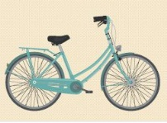
17. ما هذه؟
A) دراجة B) حَديقة
C) مَدْرَسة D) صَفّ

18. | أَيْن مَدْرَسَتك؟  Şeklinde arkadaşına soru soran Hatice acaba arkadaşı hakkında neyi öğrenmeye çalışmaktadır?
 | A) | Evinin nerede olduğunu
 | B) | Okulunun ismini
 | C) | Doğum yerini
 | D) | Okulunun nerede olduğunu

19. | من الأذن إلى الأذن  Oyununun Türkçe karşılığı nedir?
 | A) Saklambaç | B) İp atlama
 | C) Halat çekme | D) Kulaktan kulağa

20. | سيارته - Mustafa - O erkeğin arabası  سيارتها - Ceren - O bayanın arabası  سيارتي - Ela Nur - Benim arabam  Hangi öğrenci ya da öğrencilerin verdiği bilgi doğrudur?
 | A) | Hepsi
 | B) | Hiç biri
 | C) | Ceren, Ela Nur
 | D) | Mustafa, Ela Nur

CEVAP FORMU
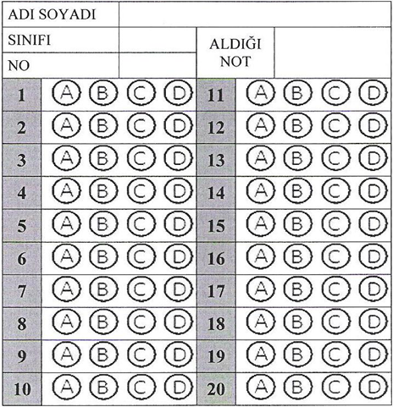
Süre 40 dakika, her bir doğru cevap 5 puandır.
Başarılar dilerim, Allah yardımcınız olsun…
Ramazan SU
Arapça Öğretmeni

